Отчёт по лабораторной работе №5
  - Архитектура компьютеров и операционные системы.
Семенченко Татьяна Сергеевна
Содержание

1. Цель работы
Настройка рабочей среды: изучение менеджера паролей pass и системы управления файлами конфигурации chezmoi.

2. Задание
- Установить и настроить менеджер паролей pass.
- Установить и настроить chezmoi для управления файлами конфигурации.
- Подключить репозиторий с dotfiles и применить конфигурацию.

3. Выполнение лабораторной работы

4. Менеджер паролей pass

4.1 Установка pass и gopass
Установлены пакеты pass, pass-otp для работы с менеджером паролей, а также gopass - реализация менеджера паролей на Go с дополнительными функциями (рис. 1).
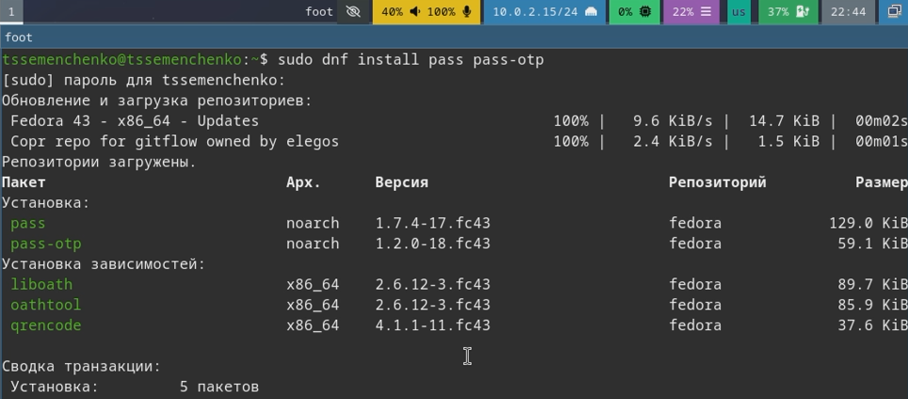
Рисунок 1: Установка pass и pass-otp

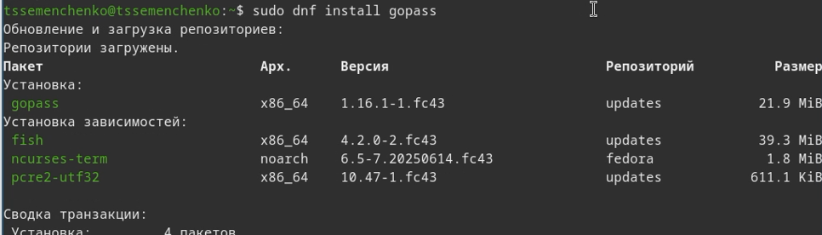
Рисунок 2: Установка gopass

4.2 Настрока GPG-ключа
Выполнила проверку наличия gpg-ключа и создала новый ключ для шифрования хранилища паролей (рис. 3).
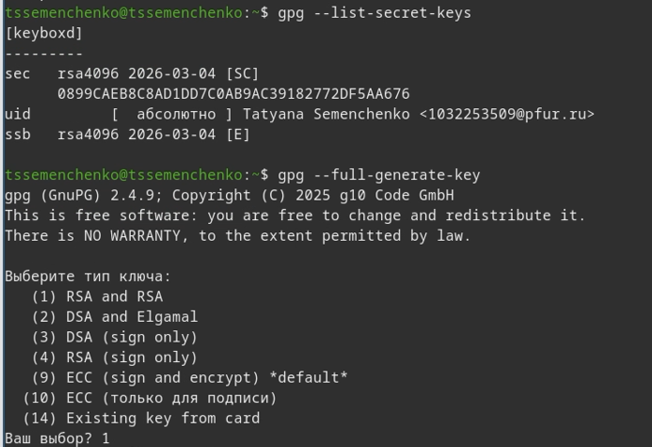
Рисунок 3: Проверка и создание ключа

4.3 Инициализация хранилища и настройка git
Инициализирую хранилище паролей с использованием GPG-ключа, создала git-структуру и подключила удаленный репозиторий на GitHub (рис. 4).
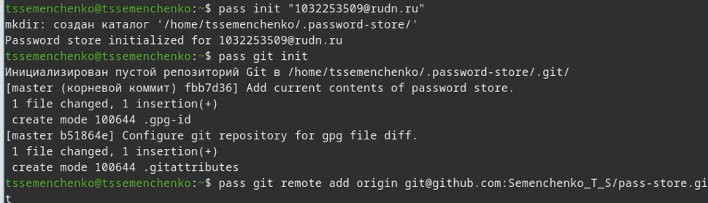
Рисунок 4: Инициализация хранилища pass и git

4.4 Добавление пароля и синхронизация
Добавила тестовый пароль в хранилище, выполнила синхронизацию с удаленным репозиторием на GitHub (рис. 5).
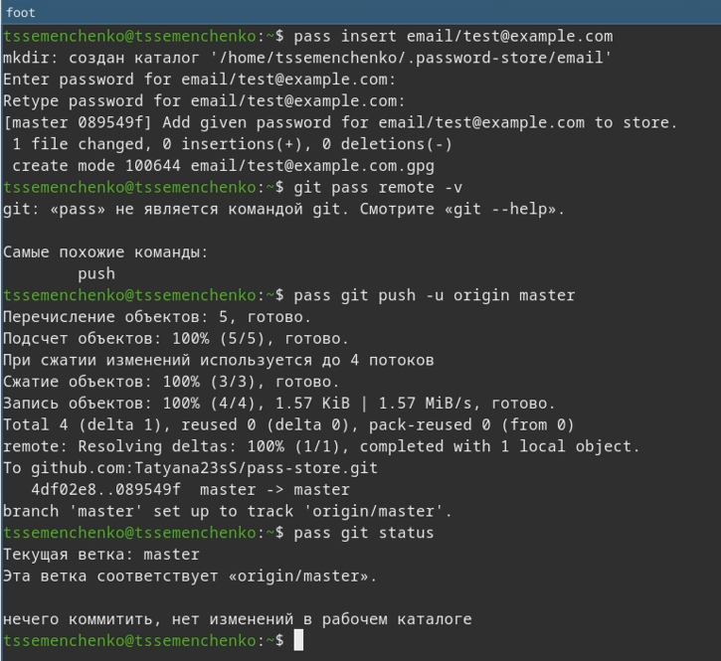
Рисунок 5: Добавление пароля в хранилище

4.5 Настройка browserpass
Для взаимодействия с браузером подключила репозиторий copr и установила пакет browserpass, обеспечивающий интерфейс native messaging (рис. 6).
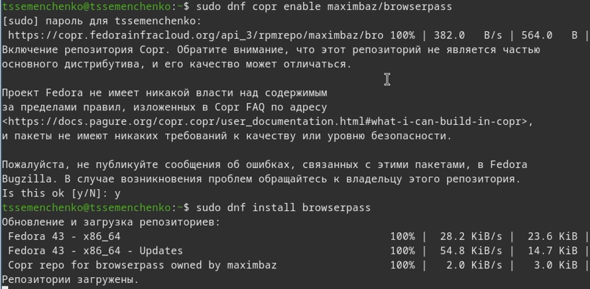
Рисунок 6: Установка browserpass

5. Управление файлами конфигурации

5.1 Установка дополнительного программного обеспечения
Установила дополнительные пакеты, необходимые для работы рабочей среды (рис. 7).
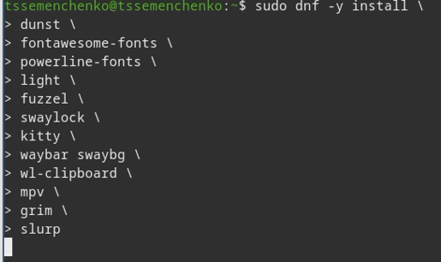
Рисунок 7: Установка пакетов

5.2 Установка шрифтов iosevka
Подключила репозиторий и установила шрифты семейства iosevka (рис. 8).
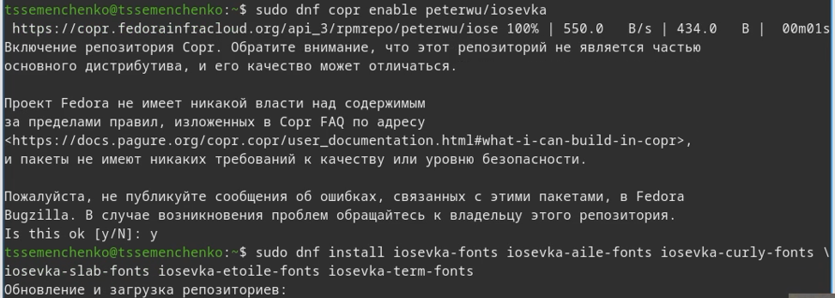
Рисунок 8: Установка шрифтов

5.3 Установка chezmoi и создание репозитория на GitHub
Установила бинарный файл chezmoi с помощью скрипта, а также создала приватный репозиторий dotfiles на GitHub на основе шаблона (рис. 9).
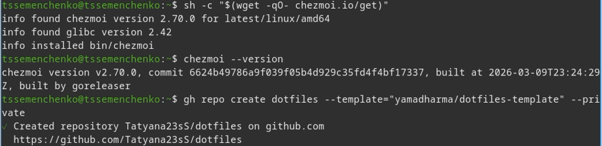
Рисунок 9: Установка chezmoi и создание репозитория

5.4 Подключение репозитория к системе
Выполнила инициализацию chezmoi с репозиторием dotfiles и применила изменения в домашнем каталоге (рис. 10).
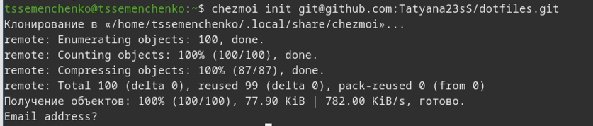
Рисунок 10: Инициализация chezmoi с репозиторием

5.5 Ежедневные операции с chezmoi
Настроила автоматическую фиксацию и отправила изменения. Выполнила проверку синхронизации: получила последние изменения из репозитория и применила к домашнему каталогу (рис. 11).
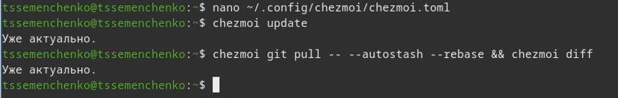
Рисунок 11: Проверка изменений и обновление chezmoi

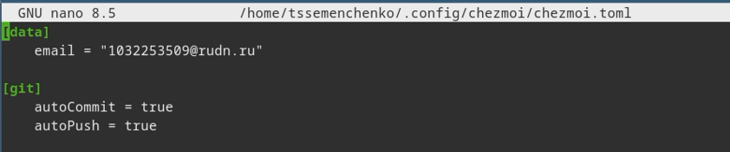
Рисунок 12: Вид программы

6. Выводы
В ходе работы были освоены инструменты для настройки рабочей среды: менеджер паролей pass и система управления файлами конфигурации chezmoi. Выполнена настройка и синхранизация файлов.

